1.

ftp://[ftp.hp.com/pub/softlib2/software1/cd-generic/p67859018/v110210/](http://ftp.hp.com/pub/softlib2/software1/cd-generic/p67859018/v110210/)SPP2015060.2015_0605.106.iso

laden bitte ab Pfad ftp://[ftp.hp.com/pub/](http://ftp.hp.com/pub/softlib2/software1/cd-generic/p67859018/v110210/) dann wie oben oder den explorer benutzten

2. auf Hp

<http://www8.hp.com/us/en/products/server-software/product-detail.html?oid=332279#!tab=features>

dann wird ein konto erstellt ist schnell gemacht, dann die 60 tage Lizenz holen

und sie dann in Ilo eintragen und Insatall

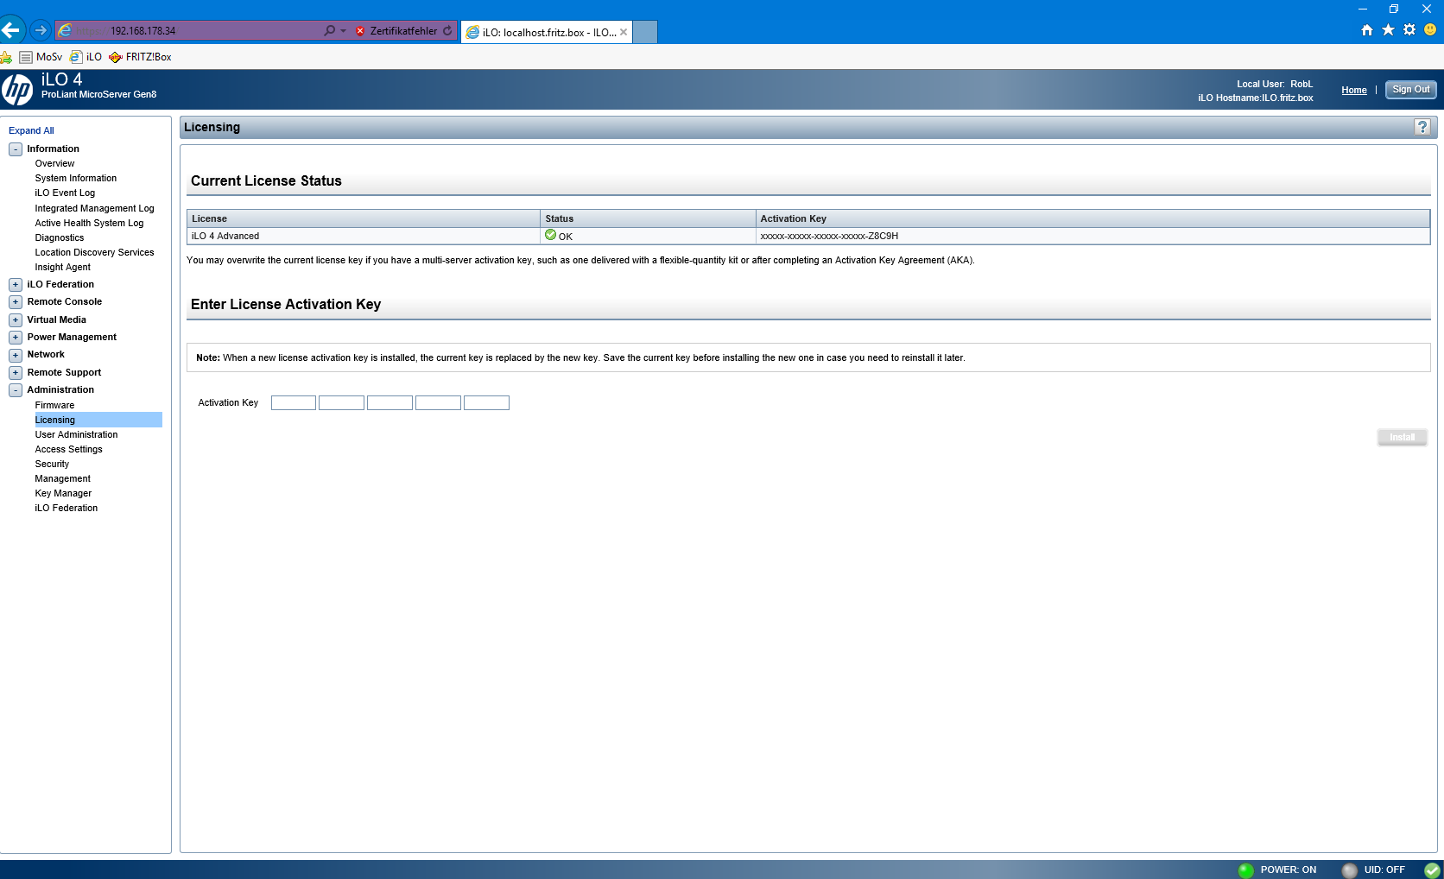

3. dann Network/Shared Net…….

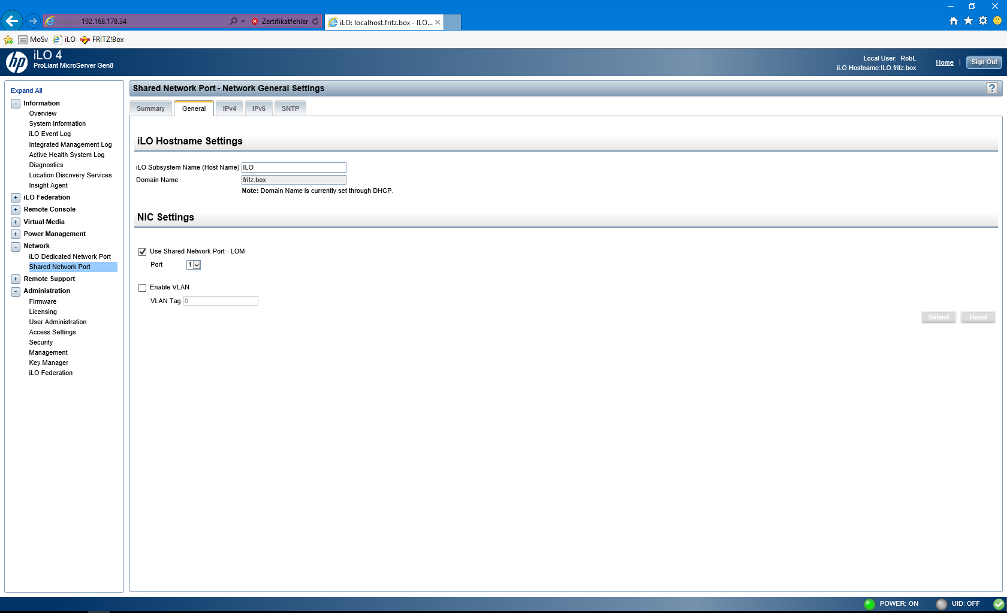

Use Shared Network Port - LOM (hacken rein)

port 1

subit und dann reset

4. dann ab ins Bios

F9 -> RBSU  
  
In RBSU:  
  
- System Options -> Serial Options -> Virtual Serial Port: Disabled  
 -> Embedded NICs -> NIC 1 Boot Options: Disabled  
 -> NUMLOCK Power-On State: On  
 -> SATA Controller Options -> Embedded SATA Configuration: Enable SATA AHCI Support  
  
- Power Management Options -> HP Power Regulator: OS Control Mode  
 -> Advanced Power Management Options -> Intel QPI Link Power Management: Enabled  
 -> Minimum Processor Idle Power Core State: C6 State  
 -> Minimum Processor Idle Power Package State: Package C6 (retention) State  
 -> Maximum Memory Bus Frequency: Auto  
 -> Memory Interleaving: Full Interleaving  
 -> Maximum PCI Express Speed: Maximum Supported  
 -> Dynamic Power Savings Mode Response: Fast  
 -> Collaborative Power Control: Enabled  
 -> DIMM Voltage Preference: Optimized for Performance  
  
- Date and Time: Datum und Uhrzeit korrekt einstellen  
  
- BIOS Serial Console & EMS -> BIOS Serial Console Port: Disabled  
  
- Advanced Options -> Advanced System ROM Options -> NMI Debug Button -> Disabled  
 -> Virtual Install Disk -> Disabled  
 -> Power-On Logo -> Disabled  
  
  
ESC, mit F10 bestätigen, danach erneut mit F9 -> RBSU  
  
- Systen Options -> SATA Controller Options -> Drive Write Cache: Enabled  
  
- Standard Boot Order (IPL) IPL:1 Hard Drive C: (See Boot Controller Order)  
 IPL:2 USB Drive Key (C:)  
 IPL:3 CD-ROM  
 IPL:4 Floppy Drive (A:)  
  
  
- System Default Options -> User Default Options -> Save User Defaults -> Yes, Save  
   
  
Beginne Installation Server OS

5. durch das program was du hier findest auf deinem rechner druff

<http://h20564.www2.hpe.com/hpsc/swd/public/detail?swItemId=MTX_27c85e16796f46488945a682f8>

als erstes dann ja die ip musst mal im router sehen, zuvor bitte ILo Netzwerkkabel raus, lan 1 drinne lassen, dann mit ip verbinden Admin …… password is aufm kleinen hängeblatt

dann die iso einbinden und neustart